RAPPORT D'INSPECTION VÉHICULE
PACK BRONZE · Inspection Standard
VoiturePrepa.fr · Inspection avant-vente entre particuliers
Formulaire à remplir directement sur ordinateur ou tablette (cliquez sur les champs).
Portée et limites — Le présent rapport est un constat de l'état apparent du véhicule à la date indiquée, établi à partir des éléments visibles, accessibles et testables sans démontage. Il décrit des observations et ne constitue ni une certification, ni une garantie de bon fonctionnement. Il ne se substitue pas à la garantie légale des vices cachés due par le vendeur et n'engage le garage que pour un examen réalisé avec soin et compétence.
1. Identification du véhicule
Marque | Cliquez ici pour entrer du texte. | Modèle | Cliquez ici pour entrer du texte.
Année | Cliquez ici pour entrer du texte. | Immatriculation | Cliquez ici pour entrer du texte.
Numéro de châssis | Cliquez ici pour entrer du texte. | Kilométrage | Cliquez ici pour entrer du texte.
2. Contrôles — Pack Bronze · Inspection Standard
Éléments à contrôler | Observations
Présence de fuites visibles sous le véhicule | Cliquez ici pour entrer du texte.
Carrosserie | Cliquez ici pour entrer du texte.
Châssis | Cliquez ici pour entrer du texte.
Phares / feux arrière / clignotants fonctionnels | Cliquez ici pour entrer du texte.
État des jantes | Cliquez ici pour entrer du texte.
Cardans (soufflet en place, pas de déchirure) | Cliquez ici pour entrer du texte.
Amortisseurs | Cliquez ici pour entrer du texte.
Direction | Cliquez ici pour entrer du texte.
Sièges / banquette | Cliquez ici pour entrer du texte.
Plafond intérieur | Cliquez ici pour entrer du texte.
Tableau de bord | Cliquez ici pour entrer du texte.
Boîte de vitesses / embrayage | Cliquez ici pour entrer du texte.
Climatisation | Cliquez ici pour entrer du texte.
Essuie-glaces avant et arrière | Cliquez ici pour entrer du texte.
Frein à main | Cliquez ici pour entrer du texte.
Radars et caméra de recul (si équipé) | Cliquez ici pour entrer du texte.
Bruit moteur : claquements, vibrations (démarrage, fonctionnement à froid et à chaud, ralenti, accélération) | Cliquez ici pour entrer du texte.
Légende : X = rayures · O = chocs
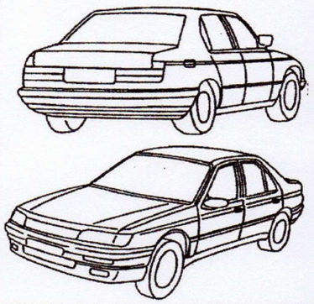
Reporter les rayures (X) et les chocs (O) directement sur le schéma ci-dessus.
Pourcentage d'usure (%)
Élément | AV / D | AV / G | AR / D | AR / G
État des pneumatiques | Cliquez ici pour entrer du texte. | Cliquez ici pour entrer du texte. | Cliquez ici pour entrer du texte. | Cliquez ici pour entrer du texte.
État des plaquettes | Cliquez ici pour entrer du texte. | Cliquez ici pour entrer du texte. | Cliquez ici pour entrer du texte. | Cliquez ici pour entrer du texte.
État des disques | Cliquez ici pour entrer du texte. | Cliquez ici pour entrer du texte. | Cliquez ici pour entrer du texte. | Cliquez ici pour entrer du texte.
Validation du contrôle
Date du contrôle : Cliquez ici pour entrer du texte.  Lieu : Cliquez ici pour entrer du texte.  Nom et qualité du contrôleur : Cliquez ici pour entrer du texte.  Signature : | Nom de l'enseigne et cachet du garage

